附件一
公益事业捐赠统一票据（电子）（样式）
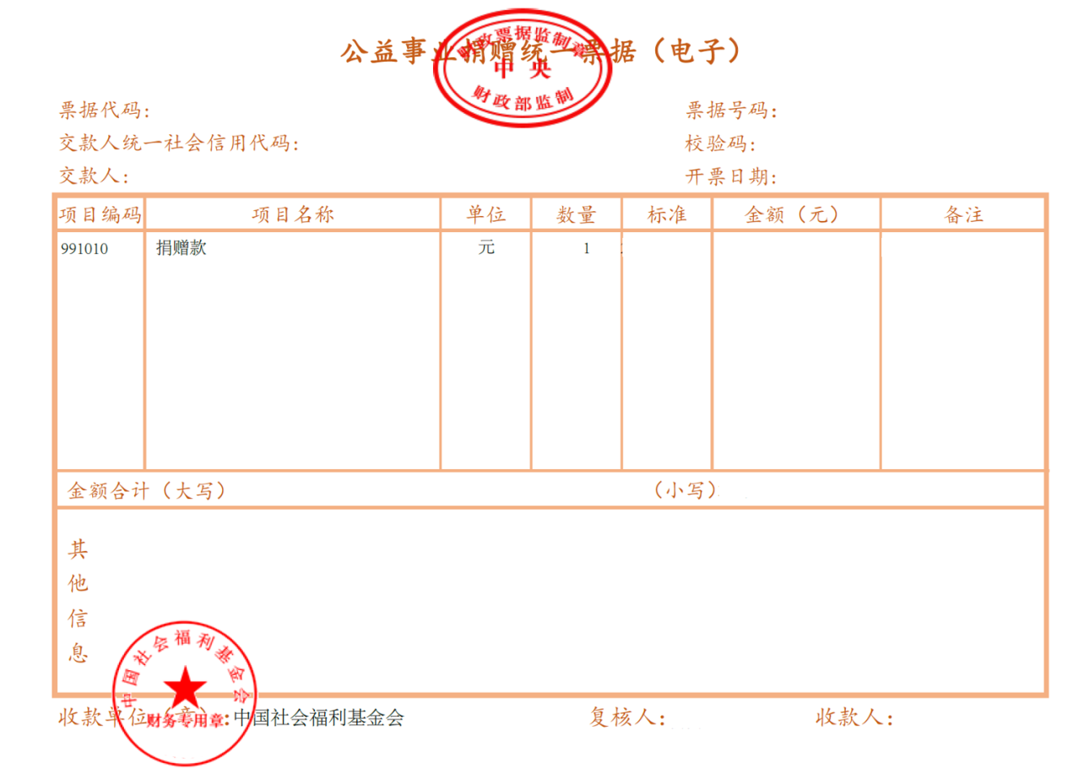
注：此样式已做防伪处理，请以收到实际票据为准。

附件二